**\*\*regressão\*\***: prever um valor contínuo (numerico) com bases em um conjunto de dados <p>

**\*\*classificação\*\***: pôr as variáveis de entrada em categorias distintas

**Regressão simples:**

Uma única variável independente é usada para obter a variável dependente

**Regressão múltipla:**

Mais variável independente é usada para obter a variável dependente

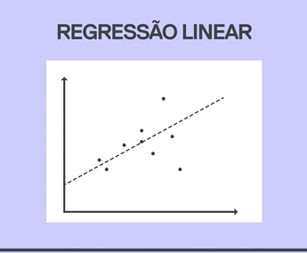

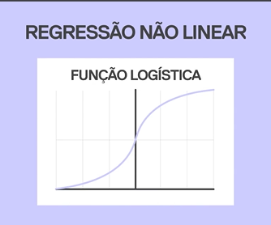

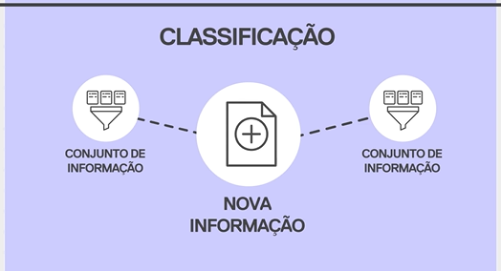

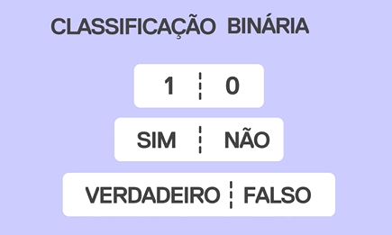

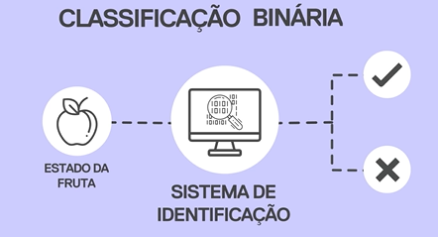

Multiclasse: diferentes informações

